黔西南州“清网追逃”在逃人员名单

统计时间：2011年10月8日 全州共466名
序号 | 照片 | 在逃人员编号 | 姓名 | 性别 | 身份证号 | 户籍地址 | 案件类别 | 立案单位 | 督捕级别
4 | 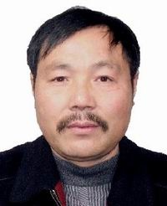 | 5223000019992008100010 | 曹今贵 | 男 | 430424196410077239 | 湖南衡东县 | 非法采矿案 | 贵州黔西南布依族苗族自治州公安局 | 公安部督捕
9 | 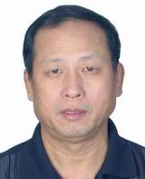 | 5223000019992010120001 | 林芝草 | 男 | 352226195704120019 | 福建福安市 | 虚开增值税专用发票用于骗取出口退税、抵扣税款发票案 | 贵州黔西南布依族苗族自治州公安局 | 公安部督捕
14 | 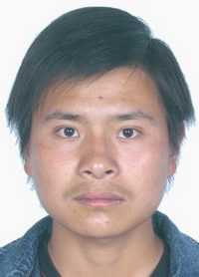 | 5223010019992006100049 | 李凤祥 | 男 | 530325198703181412 | 云南富源县 | 抢劫案 | 贵州兴义市公安局 | 省督捕
49 | 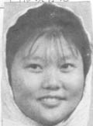 | 5223010009991999000050 | 林祥瑞 | 女 | 522321195201010307 | 贵州兴义市 | 故意杀人案 | 贵州兴义市公安局 | 省督捕
114 | 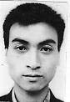 | 5223220100002006080080 | 谢贤金 | 男 | 522322197703201512 | 贵州兴仁县 | 故意杀人案 | 贵州兴仁县公安局 | 省督捕
185 |  | 5223220009991999000318 | 朱正谷 | 男 | 52232219710816231X | 贵州兴仁县 | 故意杀人案 | 贵州兴仁县公安局 | 省督捕
196 | 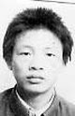 | 5223220019991995000007 | 张灿华 | 男 | 522322197212082037 | 贵州兴仁县 | 故意杀人案 | 贵州兴仁县公安局 | 省督捕
220 | 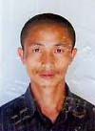 | 5223230019992009060001 | 田建林 | 男 | 522323197512046237 | 贵州普安县 | 故意杀人案 | 贵州普安县公安局 | 省督捕
224 |  | 5223230019992010050014 | 余洪春 | 男 | 520202198404225110 | 贵州六盘水市盘县特区 | 故意杀人案 | 贵州普安县公安局 | 省督捕
241 | 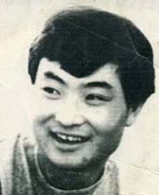 | 5223230009991999000013 | 何文笔 | 男 | 522324197506021611 | 贵州晴隆县 | 故意杀人案 | 贵州普安县公安局 | 省督捕
255 | 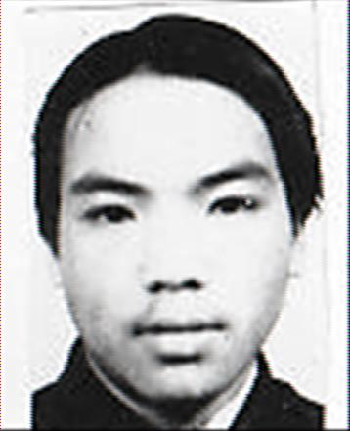 | 5223230019992003100030 | 韦成 | 男 | 522323197709118513 | 贵州普安县 | 故意杀人案 | 贵州普安县公安局 | 省督捕
260 | 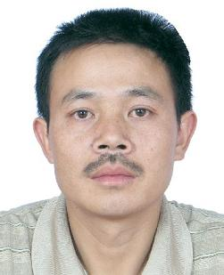 | 5223230019992005100009 | 李志辉 | 男 | 522323197011271110 | 贵州普安县 | 故意伤害案 | 贵州普安县公安局 | 省督捕
271 | 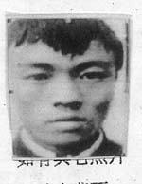 | 5223240010002007100066 | 谢明礼 | 男 | 53222519740611133X | 云南富源县 | 故意杀人案 | 贵州晴隆县公安局 | 省督捕
272 | 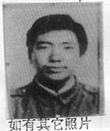 | 5223240010002007100067 | 谢九明 | 男 | 532225196503071371 | 云南富源县 | 故意杀人案 | 贵州晴隆县公安局 | 省督捕
273 | 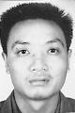 | 5223240010002008060055 | 李仕勇 | 男 | 522324197412041232 | 贵州晴隆县 | 故意杀人案 | 贵州晴隆县公安局 | 省督捕
275 | 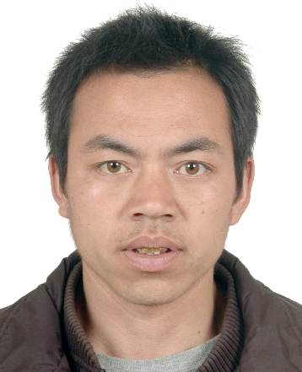 | 5223240010002009030034 | 卢关华 | 男 | 522324197912191210 | 贵州晴隆县 | 故意杀人案 | 贵州晴隆县公安局 | 省督捕
283 | 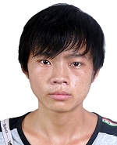 | 5223240010002010090089 | 张松林 | 男 | 522324199112115219 | 贵州晴隆县 | 故意杀人案 | 贵州晴隆县公安局 | 省督捕
284 |  | 5223240010002010120131 | 王向林 | 男 | 522324197409260418 | 贵州晴隆县 | 故意杀人案 | 贵州晴隆县公安局 | 省督捕
309 |  | 5223240019992001080090 | 罗金安 | 男 | 522324197706063250 | 贵州晴隆县 | 故意杀人案 | 贵州晴隆县公安局 | 省督捕
314 | 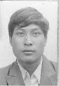 | 5223240019992002010030 | 陈林 | 男 | 522324196606130415 | 贵州晴隆县 | 故意杀人案 | 贵州晴隆县公安局 | 省督捕
343 |  | 5223250019992001080090 | 王忠华 | 男 | 522325197705010014 | 贵州贞丰县 | 故意杀人案 | 贵州贞丰县公安局 | 省督捕
346 |  | 5223250019992001080143 | 杨昌国 | 男 | 522325197404252810 | 贵州贞丰县 | 故意杀人案 | 贵州贞丰县公安局 | 省督捕
379 | 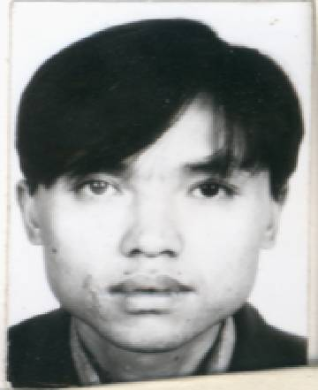 | 5223260019992000010001 | 黄康山 | 男 | 52232619791025003X | 贵州望谟县 | 故意伤害案 | 贵州望谟县公安局 | 省督捕
386 | 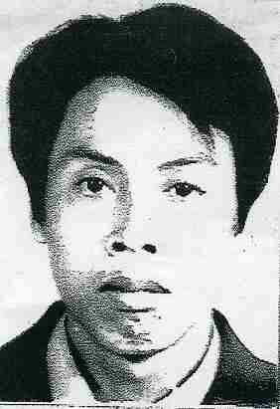 | 5223260019992004040001 | 伍福林 | 男 | 522326197507260617 | 贵州望谟县 | 故意伤害案 | 贵州望谟县公安局 | 省督捕
387 |  | 5223260019992004040002 | 伍兴文 | 男 | 522326198010100639 | 贵州望谟县 | 故意伤害案 | 贵州望谟县公安局 | 省督捕
388 |  | 5223270019992006032501 | 岑永洪 | 男 | 522327198411250853 | 贵州册亨县 | 入户抢劫案 | 贵州册亨县公安局 | 省督捕
401 | 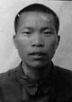 | 5223270009991999040008 | 李春祥 | 男 | 522327196509121612 | 贵州册亨县 | 偷盗婴幼儿勒索案 | 贵州册亨县公安局 | 省督捕
402 | 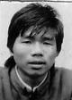 | 5223270009991999042060 | 黄利祥 | 男 | 522327196705151632 | 贵州册亨县 | 偷盗婴幼儿勒索案 | 贵州册亨县公安局 | 省督捕（州督捕）
421 | 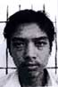 | 5223280019992006060024 | 李寒东 | 男 | 530325198409171336 | 云南富源县 | 故意杀人案 | 贵州安龙县公安局 | 省督捕
422 | 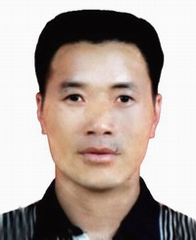 | 5223280019992008010002 | 龙兴华 | 男 | 522328196906102833 | 贵州安龙县 | 故意杀人案 | 贵州安龙县公安局 | 省督捕
427 | 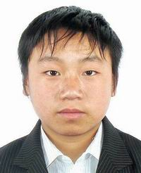 | 5223280019992010060051 | 王志权 | 男 | 522328199012050011 | 贵州安龙县 | 绑架案 | 贵州安龙县公安局 | 省督捕
3 | 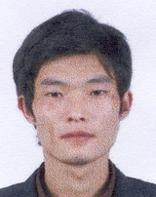 | 5223000019992008080003 | 黄汉文 | 男 | 532225198601231518 | 云南富源县 | 赌博案 | 贵州黔西南布依族苗族自治州公安局 | 州督捕
41 | 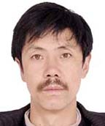 | 5223010019992011040022 | 郑周全 | 男 | 522321196912216736 | 贵州兴义市 | 故意伤害案 | 贵州兴义市公安局 | 州督捕
46 |  | 5223010019992011050014 | 杨艳 | 女 | 420601196511254569 | 湖北襄樊市樊城区 | 职务侵占案 | 贵州兴义市公安局 | 州督捕
64 | 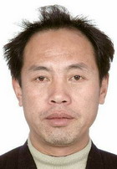 | 5223010019992000030003 | 李祖成 | 男 | 522328195903204119 | 贵州安龙县 | 抢劫案 | 贵州兴义市公安局 | 州督捕
96 | 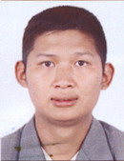 | 5223010019992004070011 | 王国祥 | 男 | 522321197901126115 | 贵州兴义市 | 盗窃汽车案 | 贵州兴义市公安局 | 州督捕
103 | 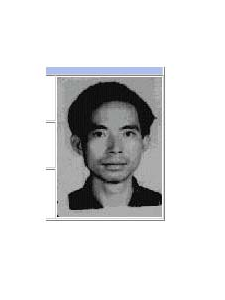 | 5223010019992005040015 | 朱花南 | 男 | 432823196410100838 | 湖南永兴县 | 入户抢劫案 | 贵州兴义市公安局 | 州督捕
106 | 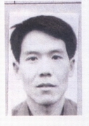 | 5223060019992008110006 | 张兴华 | 男 | 522321197011174035 | 贵州兴义市顶效开发区 | 抢劫案 | 贵州黔西南州顶效开发区公安分局 | 州督捕
151 |  | 5223220019992010070067 | 肖泽荣 | 男 | 522322197810160031 | 贵州兴仁县 | 故意伤害案 | 贵州兴仁县公安局 | 州督捕
162 |  | 5223220019992011020033 | 张定国 | 男 | 522322196410152011 | 贵州兴仁县 | 聚众斗殴案 | 贵州兴仁县公安局 | 州督捕
163 |  | 5223220019992011020034 | 张定贵 | 男 | 522322197310282032 | 贵州兴仁县 | 聚众斗殴案 | 贵州兴仁县公安局 | 州督捕
174 |  | 5223220019992011050128 | 杨万福 | 男 | 522322197908152099 | 贵州兴仁县 | 故意伤害案 | 贵州兴仁县公安局 | 州督捕
181 |  | 5223220009991999000296 | 肖成波 | 男 | 522322197303090059 | 贵州兴仁县 | 故意杀人案 | 贵州兴仁县公安局 | 州督捕
182 |  | 5223220009991999000309 | 王俊 | 男 | 522322197605080032 | 贵州兴仁县 | 故意杀人案 | 贵州兴仁县公安局 | 州督捕
193 |  | 5223220019991992120001 | 王仲胜 | 男 | 522322196711133578 | 贵州兴仁县 | 故意伤害案 | 贵州兴仁县公安局 | 州督捕
194 |  | 5223220019991992120002 | 王仲立 | 男 | 522322197212133594 | 贵州兴仁县 | 故意伤害案 | 贵州兴仁县公安局 | 州督捕
195 | 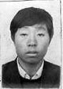 | 5223220019991994010001 | 胡朝权 | 男 | 522322197810011677 | 贵州兴仁县 | 故意杀人案 | 贵州兴仁县公安局 | 州督捕
199 | 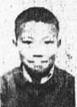 | 5223220019991996100015 | 周光毕 | 男 | 522322197511113817 | 贵州兴仁县 | 故意杀人案 | 贵州兴仁县公安局 | 州督捕
201 | 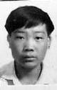 | 5223220019992000030002 | 曾永忠 | 男 | 522322197906250410 | 贵州兴仁县 | 故意杀人案 | 贵州兴仁县公安局 | 州督捕
210 | 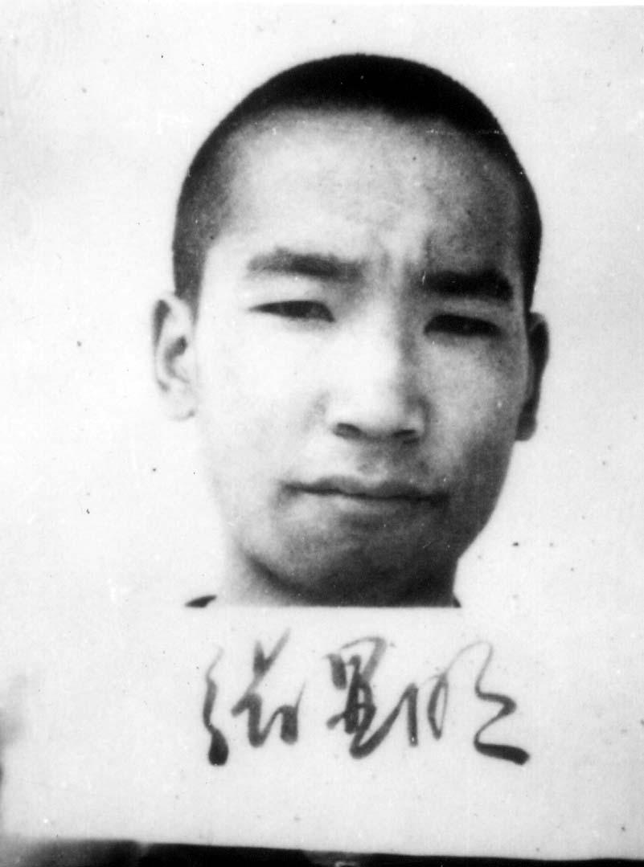 | 5223220019992002080006 | 张选明 | 男 | 52232219831123183X | 贵州兴仁县 | 故意杀人案 | 贵州兴仁县公安局 | 州督捕
221 |  | 5223230019992010030013 | 刘小凯 | 男 | 520202198702178412 | 贵州六盘水市盘县特区 | 抢劫案 | 贵州普安县公安局 | 州督捕
232 |  | 5223230019992010080008 | 王启燕 | 男 | 520221198303210170 | 贵州水城县 | 抢劫案 | 贵州普安县公安局 | 州督捕
240 | 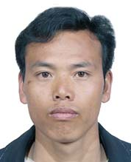 | 5223230019992011030001 | 陈景辉 | 男 | 522323198012094413 | 贵州普安县 | 强奸案 | 贵州普安县公安局 | 州督捕
256 | 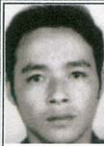 | 5223230019992004010002 | 李钊 | 男 | 522322198212142436 | 陕西西安市雁塔区 | 抢劫案 | 贵州普安县公安局 | 州督捕
259 | 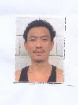 | 5223230019992004120001 | 陈子坤 | 男 | 522322196601061331 | 贵州兴仁县 | 故意杀人案 | 贵州普安县公安局 | 州督捕
274 | 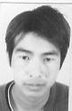 | 5223240010002008070061 | 令狐克武 | 男 | 522324198011211637 | 贵州晴隆县 | 过失致人死亡案 | 贵州晴隆县公安局 | 州督捕
278 |  | 5223240010002009120093 | 岑应周 | 男 | 522324198408150414 | 贵州晴隆县 | 放火案 | 贵州晴隆县公安局 | 州督捕
285 | 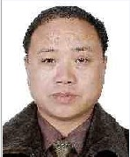 | 5223240100002011010004 | 罗凌启 | 男 | 522324197310175651 | 贵州晴隆县 | 强奸案 | 贵州晴隆县公安局 | 州督捕
287 | 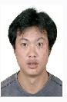 | 5223240100002011010007 | 柏忠朝 | 男 | 522324197405180437 | 贵州晴隆县 | 故意杀人案 | 贵州晴隆县公安局 | 州督捕
288 | 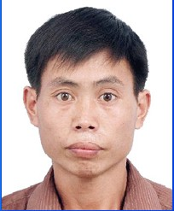 | 5223240100002011020010 | 韦光生 | 男 | 522324197105124417 | 贵州晴隆县 | 非法持有枪支弹药案 | 贵州晴隆县公安局 | 州督捕
289 |  | 5223240100002011040030 | 蔡松 | 男 | 520203198405125812 | 贵州六盘水市六枝特区 | 诈骗案 | 贵州晴隆县公安局 | 州督捕
296 | 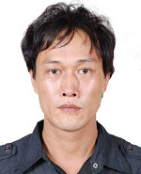 | 5223240009992000010164 | 张定忠 | 男 | 522323197803020512 | 贵州普安县 | 抢劫案 | 贵州晴隆县公安局 | 州督捕
308 | 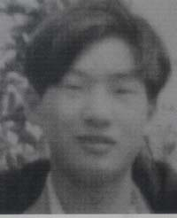 | 5223240019992001080085 | 朱万兴 | 男 | 522324198107010813 | 贵州晴隆县 | 故意杀人案 | 贵州晴隆县公安局 | 州督捕
311 | 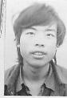 | 5223240019992002010019 | 王一刚 | 男 | 522324197001294016 | 贵州晴隆县 | 故意伤害案 | 贵州晴隆县公安局 | 州督捕
329 | 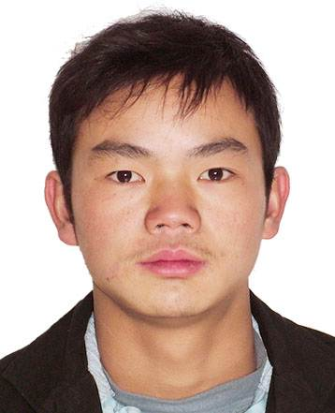 | 5223250019992009060001 | 罗天刚 | 男 | 522322199001100716 | 贵州兴仁县 | 抢劫案 | 贵州贞丰县公安局 | 州督捕
333 | 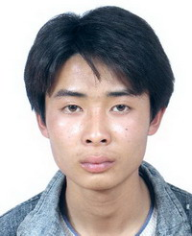 | 5223250019992011010001 | 韦小兵 | 男 | 522325198905211632 | 贵州贞丰县 | 强奸案 | 贵州贞丰县公安局 | 州督捕
334 | 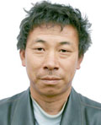 | 5223250019992011050016 | 韦登福 | 男 | 522325196405200815 | 贵州贞丰县 | 聚众扰乱社会秩序案 | 贵州贞丰县公安局 | 州督捕
337 |  | 5223250019992001080027 | 陈朝华 | 男 | 522325196309094450 | 贵州贞丰县 | 故意杀人案 | 贵州贞丰县公安局 | 州督捕
338 |  | 5223250019992001080053 | 梁成顺 | 男 | 522325197308031217 | 贵州贞丰县 | 故意伤害案 | 贵州贞丰县公安局 | 州督捕
350 | 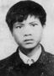 | 5223250019992001080158 | 岑大武 | 男 | 522325196809253219 | 贵州贞丰县 | 故意杀人案 | 贵州贞丰县公安局 | 州督捕
355 | 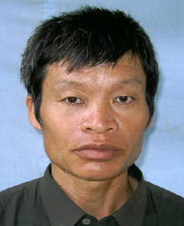 | 5223250019992005070001 | 陆正云 | 男 | 522325196403284410 | 贵州贞丰县 | 故意杀人案 | 贵州贞丰县公安局 | 州督捕
372 | 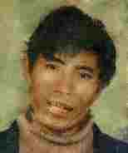 | 5223260019991996010002 | 贺正江 | 男 | 522326195207112058 | 贵州望谟县 | 故意杀人案 | 贵州望谟县公安局 | 州督捕
376 |  | 5223260019991996070001 | 黄知华 | 男 | 522326197706080010 | 贵州望谟县 | 强奸案 | 贵州望谟县公安局 | 州督捕
381 | 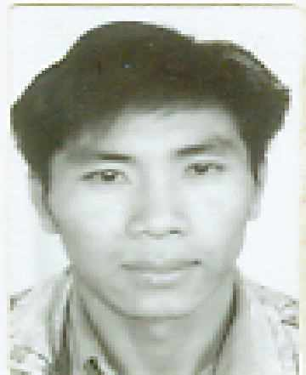 | 5223260019992000120004 | 姚胜亮 | 男 | 522326196602140619 | 贵州望谟县 | 抢劫案 | 贵州望谟县公安局 | 州督捕
382 | 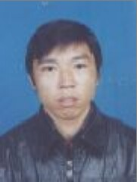 | 5223260019992002050003 | 贺小文 | 男 | 52232619750405181X | 贵州望谟县 | 抢劫案 | 贵州望谟县公安局 | 州督捕
395 | 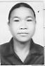 | 5223270009991996020193 | 王先林 | 男 | 522327197712131036 | 贵州册亨县 | 拐骗儿童案 | 贵州册亨县公安局 | 州督捕
397 | 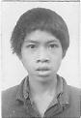 | 5223270009991996090209 | 罗元学 | 男 | 522327197506201232 | 贵州册亨县 | 故意伤害案 | 贵州册亨县公安局 | 州督捕
398 | 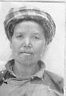 | 5223270009991999000007 | 李乜冗 | 女 | 522327196201031645 | 贵州册亨县 | 偷盗婴幼儿勒索案 | 贵州册亨县公安局 | 州督捕
399 | 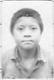 | 5223270009991999000170 | 韦乾才 | 男 | 522327197305151355 | 贵州册亨县 | 偷盗婴幼儿勒索案 | 贵州册亨县公安局 | 州督捕
400 |  | 5223270009991999000174 | 王文兴 | 男 | 522327197101011318 | 贵州册亨县 | 偷盗婴幼儿勒索案 | 贵州册亨县公安局 | 州督捕
408 | 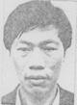 | 5223270019992000010002 | 黄生庭 | 男 | 522327197209100451 | 贵州册亨县 | 故意杀人案 | 贵州册亨县公安局 | 州督捕
409 | 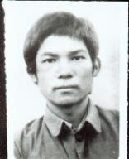 | 5223270019992002060013 | 李荣权 | 男 | 522327196901031259 | 贵州册亨县 | 故意杀人案 | 贵州册亨县公安局 | 州督捕
428 | 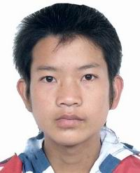 | 5223280019992011030013 | 胡光亮 | 男 | 522321199002102231 | 贵州兴义市 | 抢劫案 | 贵州安龙县公安局 | 州督捕
436 | 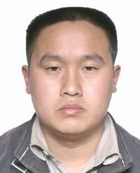 | 5223280019992011050050 | 李应开 | 男 | 522327197708240854 | 贵州册亨县 | 盗窃案 | 贵州安龙县公安局 | 州督捕
438 |  | 5223280009991999000023 | 陈安艳 | 女 | 522328690506112 | 贵州安龙县 | 拐卖妇女、儿童案 | 贵州安龙县公安局 | 州督捕
439 | 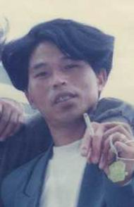 | 5223280009991999000026 | 普朝贵 | 男 | 522328196710155714 | 贵州安龙县 | 拐卖妇女、儿童案 | 贵州安龙县公安局 | 州督捕
441 |  | 5223280009991999000040 | 王志成 | 男 | 522322197609104337 | 贵州兴仁县 | 抢劫案 | 贵州安龙县公安局 | 州督捕
458 |  | 5223280019992002090024 | 石权金 | 男 | 52232819650413287X | 贵州安龙县 | 故意伤害案 | 贵州安龙县公安局 | 州督捕
1 | 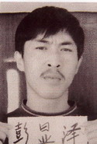 | 5223000019992007100001 | 彭显泽 | 男 | 522321196607091252 | 贵州兴义市 | 走私毒品案 | 贵州黔西南布依族苗族自治州公安局
2 | 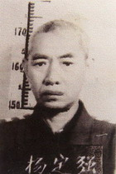 | 5223000019992007100002 | 杨定强 | 男 | 52232819510315095X | 贵州安龙县 | 走私、贩卖、运输、制造毒品案,简称:毒品案 | 贵州黔西南布依族苗族自治州公安局
5 | 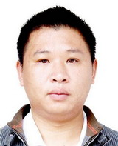 | 5223000019992009010001 | 郭俊 | 男 | 522324198105100014 | 贵州晴隆县 | 非法采矿案 | 贵州黔西南布依族苗族自治州公安局
6 |  | 5223000019992009010003 | 罗远荣 | 男 | 522324198206303216 | 贵州兴义市 | 故意伤害案 | 贵州黔西南布依族苗族自治州公安局
7 |  | 5223000019992009040002 | 陈代云 | 男 | 522324198302153211 | 贵州晴隆县 | 故意伤害案 | 贵州黔西南布依族苗族自治州公安局
8 | 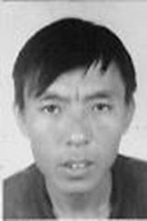 | 5223000019992009050002 | 陈怀柱 | 男 | 522324197112233216 | 贵州晴隆县 | 非法采矿案 | 贵州黔西南布依族苗族自治州公安局
10 |  | 5223000019992002060001 | 鲜云平 | 男 | 522321197812254035 | 贵州兴义市顶效开发区 | 侵犯人身权利案 | 贵州黔西南州顶效开发区公安分局
11 | 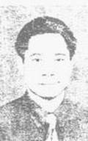 | 5223000019992002080002 | 胡昌明 | 男 | 330501196211081013 | 浙江湖州市 | 职务侵占案 | 贵州黔西南布依族苗族自治州公安局
12 | 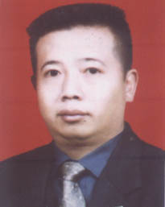 | 5223010019992006020022 | 伍志兴 | 男 | 522321197309030077 | 贵州兴义市 | 诈骗案 | 贵州兴义市公安局
13 | 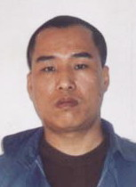 | 5223010019992006020024 | 杨坤炎 | 男 | 440524196812110633 | 广东省汕头市潮阳区 | 生产、销售伪劣产品案 | 贵州兴义市公安局
15 | 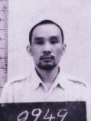 | 5223010019992007030011 | 余明兴 | 男 | 510226196201013396 | 重庆合川市 | 抢劫案 | 贵州兴义市公安局
16 | 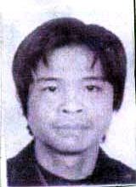 | 5223010019992007030007 | 陈庆 | 男 | 522401198603189032 | 贵州毕节地区毕节市 | 故意杀人案 | 贵州兴义市公安局
17 | 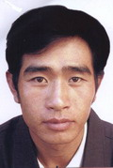 | 5223010019992007100032 | 龙以国 | 男 | 522321198003116737 | 贵州兴义市 | 盗窃案 | 贵州兴义市公安局
18 | 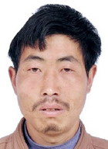 | 5223010019992007110010 | 郭友兴 | 男 | 522321197012196738 | 贵州兴义市 | 故意伤害案 | 贵州兴义市公安局
19 | 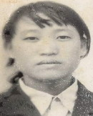 | 5223010019992008090035 | 陈远秀 | 女 | 522321197112072521 | 贵州兴义市 | 拐卖妇女、儿童案 | 贵州兴义市公安局
20 | 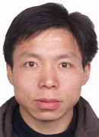 | 5223010019992008120007 | 曹秀和 | 男 | 522122197103050414 | 贵州桐梓县 | 盗窃保险柜案 | 贵州兴义市公安局
21 | 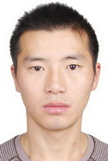 | 5223010019992008120017 | 梅贵刚 | 男 | 522424198403100210 | 贵州金沙县 | 赌博案 | 贵州兴义市公安局
22 | 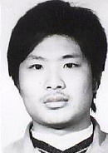 | 5223010019992009010014 | 陈强 | 男 | 522424198107150256 | 贵州金沙县 | 赌博案 | 贵州兴义市公安局
23 | 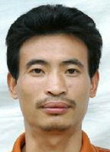 | 5223010019992009050035 | 陈远贵 | 男 | 522321197409302535 | 贵州兴义市 | 寻衅滋事案 | 贵州兴义市公安局
24 | 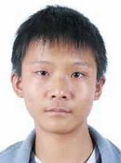 | 5223010019992009060022 | 赵克祥 | 男 | 532225199107171534 | 云南富源县 | 故意伤害案 | 贵州兴义市公安局
25 | 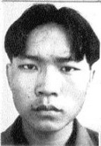 | 5223010019992009070002 | 赵永华 | 男 | 522321198012056414 | 贵州兴义市 | 故意伤害案 | 贵州兴义市公安局
26 | 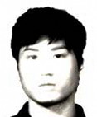 | 5223010019992009120003 | 杨兴红 | 男 | 52232119751004493X | 贵州兴义市 | 故意伤害案 | 贵州兴义市公安局
27 | 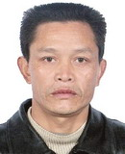 | 5223010019992010010009 | 王德华 | 男 | 522322196811231810 | 贵州兴仁县 | 盗窃牲畜案 | 贵州兴义市公安局
28 | 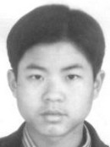 | 5223010019992010050014 | 胡德刚 | 男 | 522321198505153714 | 贵州兴义市 | 故意伤害案 | 贵州兴义市公安局
29 | 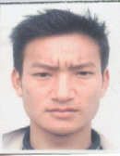 | 5223010019992010070006 | 吴尚好 | 男 | 522321198701201218 | 贵州兴义市 | 故意伤害案 | 贵州兴义市公安局
30 | 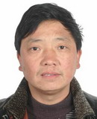 | 5223010019992010090022 | 陈斌 | 男 | 522424196601262916 | 贵州织金县 | 合同诈骗案 | 贵州兴义市公安局

